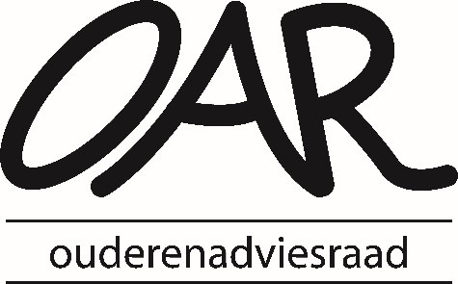

P/A Stationsstraat 68

8610 KORTEMARK

Tel. 051/ 57 55 70

[marleen.joseph@kortemark.be](mailto:marleen.joseph@kortemark.be)

ONTWERPVERSLAG OUDERENADVIESRAAD VRIJDAG 9 SEPTEMBE 2022

* Aanwezigheden

|  |  |
| --- | --- |
| **AANWEZIG** |  |
| Compernolle Marie-Jeanne | OKRA Kortemark |
| Lepoutre Roger | OKRA Kortemark |
| Desplenter Lena | OKRA Handzame |
| Claeys Erik | OKRA Handzame |
| Neyrinck Noël | CD&V-senioren |
| Schepens Yves | S-Plus |
| Vereecke Daniël | VZW Thuisbegeleiding |
| Naeyaert Annie | Neos Kortemark |
| Pollet Diana | Vief Kortemark |
| Scheyving Céline | Lokaal Dienstencentrum De Wimperlinde |
| Mommerency Franky | De Waakvlam |
| Depuydt Dora | De Waakvlam |
|  |  |
| **VERONTSCHULDIGD** |  |
| Verbanck Paul | OKRA Zarren |
| Messeyne Maurits | OKRA Zarren |
| Beuckelaere Petra | Vzw Blijvelde WZC |
| Descamps Eric | S-Plus |
| Joseph Marleen | Secretaris |
| Joseph Herman | OKRA Werken |
| Reynaert Rika | Onafhankelijk |
| Maes Rita | Onafhankelijk |

* **Overlopen ontwerpverslag 25 maart 2022**
* **Ontslagen**
  + Marie-Jeanne Vanhonsebrouck-Neos Groot-Kortemark, wordt vervangen door Nicole Cuvelier
  + Emiel Mortier, Vief Kortemark, wordt vervangen door Martin Couvreur
  + Doris Decleir
* **Evaluatie Kermisfeesten**

Positieve reacties ontvangen in verband met de animatie.   
Sint-Jan de Deo: volgend jaar kleine glazen yoghurtpotjes met melk voorzien ipv de kleine melkverpakkingen. OKRA Kortemark heeft er.   
Niet alle taarten lagen op een bord vóór de pauze op de dag van de inwoners van Kortemark, …  
Kijken hoe dit volgend jaar wel kan.

* **Films**
  + Film The worst person in the world, 16/09/22
  + Film Belfast , 14/10/22, Rita, Diana en Marie-Jeanne komen helpen. Er is geen hulp nodig van de Stoasje.
  + Volgend jaar zullen er in het voorjaar geen films zijn door de renovatiewerken van de Beuk.
* **Familiale bewindvoering**
* **Sigrid Depinois zal Marleen vervangen als secretaris OAR.** Sigrid is verantwoordelijk voor mantelzorgcafé de Frak, het Thuiszorgplatform, Huiswerkbegeleiding de Katrol,…  
  Het secretariaat van de OAR sluit hierbij aan.Marleen blijft de Kermisfeesten organiseren. Marleen werkt op de dienst Vrije Tijd en voor de bibliotheek.
* **Volgende vergadering:** vrijdag 13/01/23 om 10u + erna Nieuwjaarsreceptie.
* **Vandaag worden we vanaf 12u30 verwacht in de Feniks in Zarren voor het etentje.**

De Secretaris, De Voorzitter

Marleen Joseph Marie-Jeanne Compernolle